**Spore możliwości w sporej obudowie – nowość od MODECOM.**

**MODECOM Horizon ARGB Flow Midi to najnowsza propozycja obudowy marki MODECOM. Jest to konstrukcja midi tower ATX z olbrzymią ilością miejsca, w której zmieszczą się płyty główne E-ATX.**

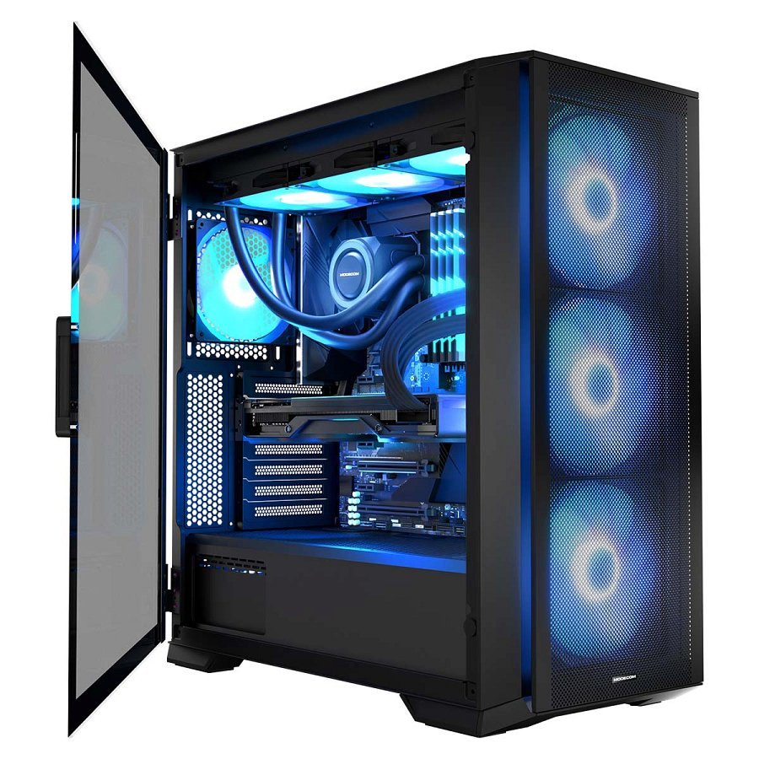

Wymiary obudowy wynoszą 465 x 220 x 490 mm, mogąc pomieścić karty graficzne do 400 mm. Jeśli uwzględnimy jeszcze zamontowane w standardzie cztery wentylatory ARGB oraz grubą blachę 0,8 mm, wtedy łatwo dojść do wniosku, że taka obudowa spełni wymagania większości użytkowników. A to nie wszystkie zalety, jakimi może się pochwalić.

**Niezbędna przestrzeń.**

Konstrukcja obudowy przede wszystkim zaprojektowana została z myślą o zachowaniu niskich temperatur zainstalowanych komponentów. Cały przedni panel jest perforowany, zapewniając pozwalając na wtłaczanie chłodnego powietrza przez trzy 120 mm wentylatory ARGB. Nie zapomniano również o wygodzie i ergonomii, ponieważ frontowy filtr można bardzo łatwo zdemontować. Filtr siateczkowy jest zamontowany na magnetycznej blokadzie, co zdecydowanie ułatwia utrzymanie całego komputera w czystości.

Filtrów zresztą w obudowie MODECOM Horizon jest tu więcej. Na przewiewnym panelu górnym znajduje się filtr magnetyczny, a na spodzie obudowy wysuwany na prowadnicach. Ostatni, czwarty filtr, zamontowany został na paskach magnetycznych z boku obudowy.

Największą zaletą jednak obudowy jest ilość miejsca dla komponentów. Przestrzeń pomiędzy górą obudowy a miejscem montażowym płyty głównej jest na tyle duża, że pozwala komfortowo zamontować chłodzenie procesora i przeprowadzić przewody.

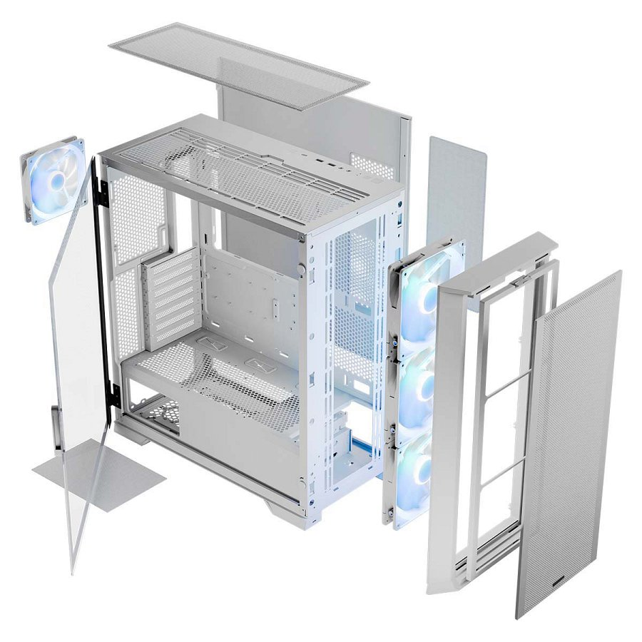

**Gotowa na gry i programy.**

W obudowie MODECOM Horizon przewidziano miejsce na 4 dyski twarde. Dwa dyski 2.5” SSD znajdą swoje miejsce na tacce płyty głównej. Umieszczone w wygodnym do podłączenia miejscu, świetnie sprawdzą się jako nośniki na gry i programy. Koszyk na dyski w tunelu zasilacza umożliwia montaż dwóch dysków 3.5” HDD lub konfiguracji 1 x 2.5” SSD i 1 x 3.5” HDD. Można też po prostu postawić na nośniki 2.5” SSD i w tunelu zasilacza zamontować dwa takie dyski.

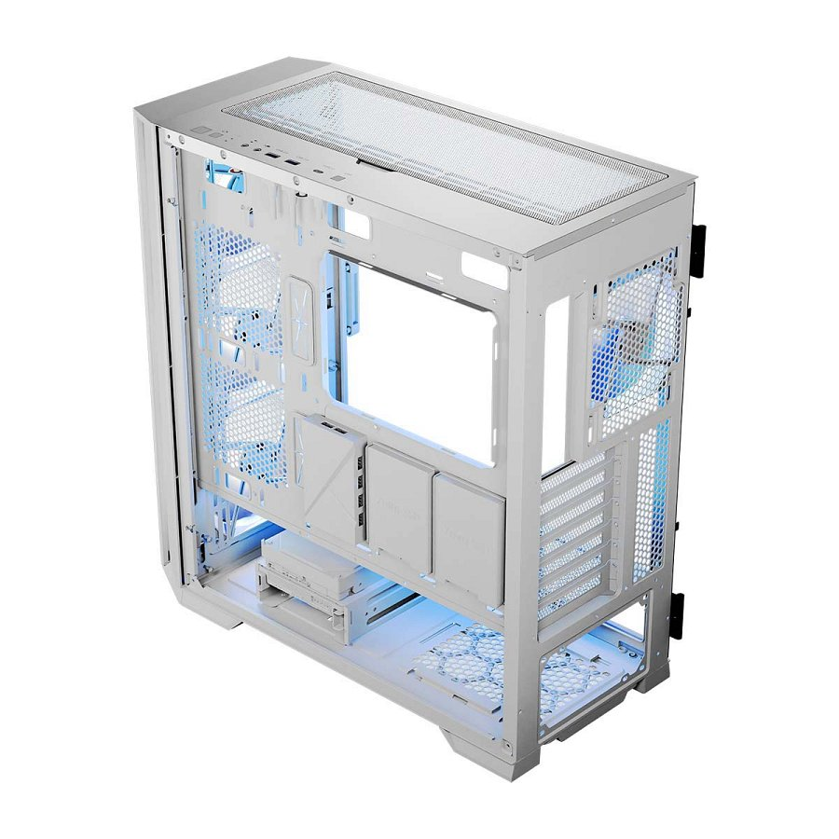

**Praktycznie i wygodnie.**

Obudowa wyposażona została w panel boczny z hartowanego szkła w postaci otwieranych drzwiczek. Takie rozwiązanie optymalizuje wygodę montażu i czyszczenia komputera. W prosty i wygodny sposób można otworzyć drzwiczki i zmontować wymarzony zestaw, wymienić pamięci RAM, kartę graficzną i inne komponenty. Nie ma prostszego i wygodniejszego rozwiązania do montażu i modyfikacji wnętrza komputera oraz jego czyszczenia, jak ten zastosowany w obudowie MODECOM Horizon. Hartowane szkło z kolei pozwala wyeksponować zainstalowaną kartę graficzną i inne drogie komponenty.

Całość praktycznych rozwiązań uzupełniają porty 2 x USB 3.0 oraz 1 x USB-C na górze obudowy. Są tu także wykręcane śledzie na sloty PCI-E oraz gumowe przepusty na przewody.

**Można chłodniej? Można!**

Użytkownik może we własnym zakresie zainstalować dodatkowe 3 wentylatory 120 mm lub 2 x 140 mm na górze obudowy. Jest jeszcze możliwość montażu dwóch wentylatorów 120 mm na ściance płyty głównej.

Miłośnicy chłodzenia wodnego również znajdą dla siebie sporo miejsca. MODECOM Horizon zmieści chłodzenie wodne w konfiguracji front: 240 / 280 / 360 mm oraz góra: 240 / 280 / 360 mm.

Obudowa dostępna jest w dwóch kolorach - czerni oraz bieli.

Pierwsze testy na YouTube Radyjko oraz na portalu PurePC pokazują, że producent ponownie stworzył udaną obudowę komputerową do zbudowania nowoczesnego komputera do gier, pracy i nauki.

